Rimini si prepara per un’estate ricca di eventi

Arte, musica, sport, spettacoli: la città romagnola fa il pieno di cultura per un’estate da tutto esaurito

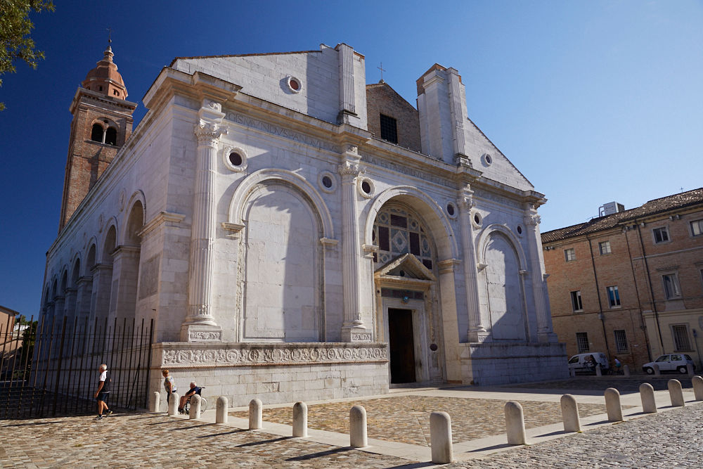

L’estate 2023 è ormai alle porte e Rimini si prepara ad accogliere in città un ricco palinsesto di eventi, confermandosi nuovamente meta turistica d’eccellenza che attira ogni anno milioni amanti dell’arte, del cibo e del mare provenienti da tutto il mondo. La città romagnola anche d’estate punta sull’arte e sulla cultura grazie al suo patrimonio storico, artistico, monumentale straordinario. Tutti ingredienti di una ricetta vincente che hanno portato la Città di Rimini a candidarsi a Capitale Italiana della Cultura per il 2026.

“Vieni oltre”, italianizzazione dal dialettale “vin olta”, è il titolo del percorso che accompagnerà la candidatura di Rimini a questo prestigioso riconoscimento: un invito che la città rivolge al mondo per raccontarsi al di là degli stereotipi, come vera e propria città d’arte. Perché Rimini non è solo mare e spiagge ma anche e soprattutto storia, arte, cultura e ospitalità. Rimini è un approdo dove l’arte si è sempre fusa in modo indistinguibile con la storia e la cultura di una città “geneticamente” vocata alla creatività. Tante infatti sono le attrazioni che raccontano questa innata vocazione: il Fellini Museum, il PART, il Museo della Città, il Tempio Malatestiano, il Borgo San Giuliano, la rinnovata Piazza dei Sogni, la storica Domus del Chirurgo, l’affascinante Ponte Tiberio e così via.

Estate 2023 a Rimini: gli appuntamenti da non perdere

Sono oltre 150 gli appuntamenti che animeranno l’estate riminese fra nuove proposte, festival culturali, eventi artistici, mille occasioni di sport e intrattenimento e un filo rosso all’insegna della musica con grandi artisti. Ad aprire ufficialmente il calendario di giugno sarà infatti l’attesa “Data Zero” di Vasco Rossi allo Stadio Romeo Neri di Rimini (2 giugno 2023). Il rocker di Zocca torna ad infiammare la riviera romagnola dopo 27 anni dal suo ultimo concerto a Rimini. Il giorno prima della Data Zero, giovedì 1° giugno 2023 si svolge anche il Soundcheck, la serata annuale aperta solo agli iscritti al Blasco fanclub.

Fino al 3 giugno 2023 da non perdere è la mostra “Segnali Urbani” allestita all'Ala Nuova del Museo della Città di Rimini (ingresso gratuito) dedicata alla storia del writing degli anni Ottanta. In mostra i lavori di Eron, Rok, Reoh, Basik, Enko4, TomoZ, Mozoner, Burla22, Jato e Blatta, dieci artisti che dalla fine degli anni ‘80 ad oggi hanno influenzato in maniera incisiva il modo di vivere e realizzare l'arte urbana a Rimini.

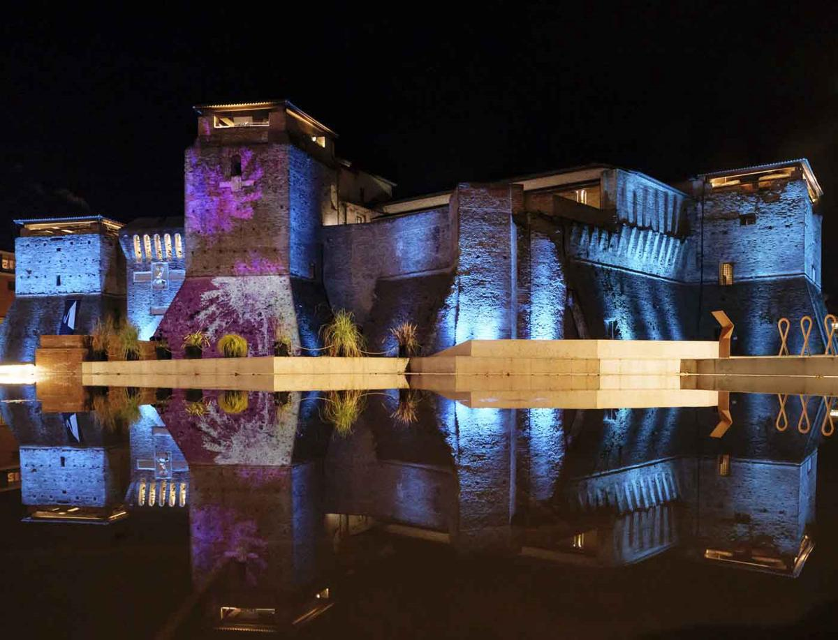

Atteso il 9 giugno 2023 la prima data del Tezenis Summer Festival in Piazzale Fellini, promosso da Tezenis in collaborazione con Radio 105, che vedrà esibirsi i big della musica italiana come Achille Lauro, Annalisa, Articolo 31, Mr Rain, Pinguini Tattici Nucleari, Rocco Hunt, Rose Villain, The Kolors, Tommaso Paradiso e molti altri.

Giugno prosegue all’insegna del cinema: dal 10 al 18 giugno 2023 il Cinema Fulgor e il Fellini Museum ospiteranno la quarta edizione de “I luoghi dell’anima”, il festival internazionale del cinema sui territori e la bellezza, inaugurato in occasione del centenario della nascita del poeta, scrittore e sceneggiatore Tonino Guerra e ideato dal figlio Andrea Guerra per raccogliere l’eredità spirituale, culturale, sociale del padre, e realizzato dall’Associazione Tonino Guerra.

Fra i grandi ritorni estivi, dal 23 giugno a fine luglio 2023 il Festival del mondo antico, la rassegna di conferenze, incontri, tavole rotonde, presentazioni di libri, visite guidate e spettacoli in cui leggere il passato per comprendere il presente e costruire con maggiore consapevolezza il futuro.

Sempre in centro storico, ritorna dal 27 al 29 giugno 2023 per il terzo anno “Biglietti agli amici” il festival, con Marco Missiroli, che celebra il potere del racconto orale come fulcro della trasformazione contemporanea: a Rimini si ritorna ad ascoltarsi dal vivo con voci “altisonanti” del panorama culturale italiano, tra letteratura, attualità, musica e spettacolo.

Imperdibile l’appuntamento con la Notte Rosa di Rimini dal 7 al 9 luglio 2023: il “capodanno” dell’estate, la grande festa della Riviera, giunge alla sua diciottesima edizione. Tutta la costa, con cuore pulsante a Rimini, si tinge di rosa, dal tramonto all’alba in un’esplosione di luci, suoni, immagini e colori, un evento diffuso con musica, spettacoli e magiche scenografie. Proprio 9 luglio 2023 sul palco della Rimini Beach Arena arriverà il noto rapper milanese Lazza. Il cantante proporrà le sue ultime hit come Ouv3rture, Molotov e Piove, dopo il grande successo ottenuto dopo Sanremo.

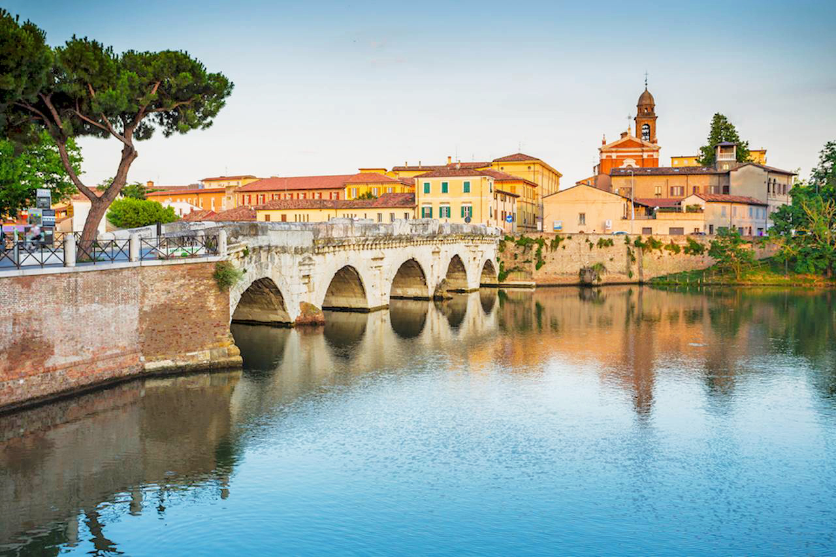

La musica sarà al centro del “Social Music City” in scena il 15 luglio 2023 nella Rimini Beach Arena che ospiterà i grandi nomi della scena musicale internazionale, da Anfisa Letyago a Charlotte de Witte, da Marco Carola a Mathame, passando per Richie Hawtin e Tale Of Us. L’atmosfera sarà incendiata dalle loro performance mozzafiato. Ma l’esperienza non finisce qui! L’after-party prenderà il via al Cocoricò con i migliori DJ della scena, pronti a farvi ballare fino al mattino.

Nelle calde serate estive a metà luglio torna la rassegna “La terrazza della Dolce Vita” nella splendida cornice del giardino del Grand Hotel: un ciclo di incontri con importanti personaggi del mondo dello spettacolo e della cultura contemporanea intervistati dal giornalista Giovanni Terzi e presentati da Simona Ventura.

Torna con una proposta inedita l’atteso “Spettacoli in piazza” capace di trasformare, per sei weekend da fine luglio, l’outdoor del Fellini Museum in un luogo dove poter sognare. Un’esperienza che combina il racconto, la musica, e il teatro performativo per arrivare alla destinazione finale: il cuore di ogni spettatore. Uno spettacolo che racconta storie eterne, attraverso la magia e lo stupore, a cura di FestiGroup con la Regia di Monica Maimone.

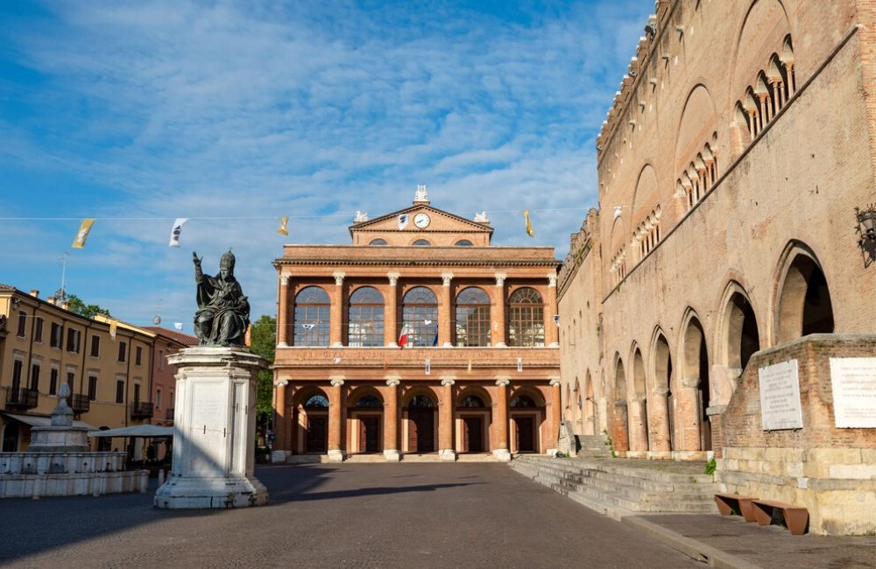

Luglio prosegue con un evento da non perdere: la 39esima edizione di “Cartoon Club”, il Festival Internazionale del cinema d’animazione, del fumetto e dei games, che come sempre riempirà la città dal 10 al 16 luglio 2023 di numerosi eventi, mostre, laboratori, masterclass, spettacoli e il mare con la mostra mercato e cosplay convention.

Fra le novità 2023, il 5 agosto arriva in piazzale Fellini il “Webboh Fest”, il primo festival dedicato alla Gen-Z e ideato dalla community di webboh.it, che porta sul palco i cantanti e i creator più amati dai giovani.

Dal 23 agosto al 15 settembre 2023 appuntamento con “Le città visibili”, il festival teatrale e musicale che ospita gli artisti più importanti del panorama nazionale, portando lo spettacolo dal vivo, sia in luoghi ad esso dedicati, sia in spazi non convenzionali.

Infine, tutti i giorni di giugno, luglio e agosto 2023, nella splendida cornice della Piazza sull’Acqua, con vista sul Ponte di Tiberio, VisitRimini propone un pic-nic in un ampio spazio verde, dove potersi rilassare e gustare del buon cibo preparato da alcuni ristoranti del Borgo San Giuliano. Per partecipare è necessario solo scegliere fra i menu proposti e l’orario (dalle 18.00). Per info e prenotazioni: 0541.51441

Vivi Rimini a 360 gradi con le esperienze di VisitRimini

VisitRimini anche per il periodo estivo propone ai visitatori e ai turisti di Rimini numerose esperienze per vivere la città in un modo del tutto nuovo.

Per gli amanti del cinema sono imperdibili le esperienze dedicate al grande maestro Federico Fellini, nato proprio a Rimini. Una colazione o aperitivo al meraviglioso Grand Hotel dove Fellini ha vissuto, un giro in bicicletta alla scoperta della Rimini Felliniana o una visita nell’affascinante Fellini Museum… sono davvero tante le esperienze che renderanno il soggiorno a Rimini indimenticabile. Per maggiori informazioni: https://www.visitrimini.com/rimini-fellini-bike-tour/

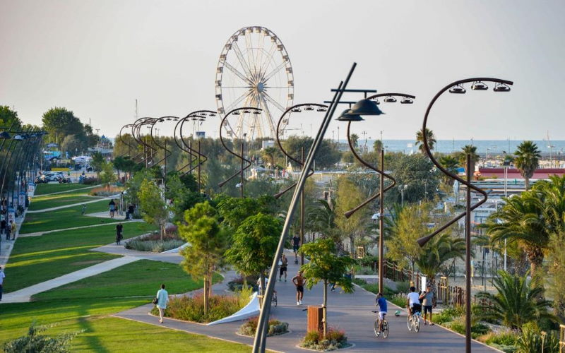

Una visita alla scoperta dei luoghi dell’arte e della cultura riminese è d’obbligo. Tante infatti sono le attrazioni che raccontano il ricco patrimonio artistico della città: dai Rimini City Tour con partenza sempre garantita alla scoperta delle meraviglie di Rimini fino ai tour privati per conoscere la Rimini romana e quella rinascimentale. Assoluta novità per i turisti che visitano la città è l’ART CARD, un pass che permette di visitare i musei di Rimini, veri e propri principali gioielli del patrimonio nazionale. Per maggiori informazioni: https://www.visitrimini.com/rimini-arte-e-cultura/

La Romagna, si sa, è anche una terra dedita al buon cibo. Numerose sono le esperienze proposte da VisitRimini dedicate alla scoperta dei veri sapori romagnoli e delle tradizioni enogastronomiche: cooking class, degustazioni, pic-nic e molto altro. Per maggiori informazioni: https://www.visitrimini.com/rimini-food-and-wine/

Con la bella stagione cresce la voglia di fare sport e mantenersi in forma, senza rinunciare al divertimento. Rimini con gli oltre 130 km di piste ciclabili è la meta ideale per un soggiorno all’insegna del wellness. Per maggior informazioni: https://www.visitrimini.com/rimini-wellness/

Per rimanere sempre aggiornato sugli eventi di Rimini: https://www.visitrimini.com/eventi/

UFFICIO STAMPA
CULTURALIA DI NORMA WALTMANN

051 6569105 - 392 2527126
info@culturaliart.com
www.culturaliart.com
Facebook: Culturalia
Instagram: Culturalia_comunicare_arte
Linkedin: Culturalia di Norma Waltmann
Youtube: Culturalia

